Торжественное вручение первого паспорта

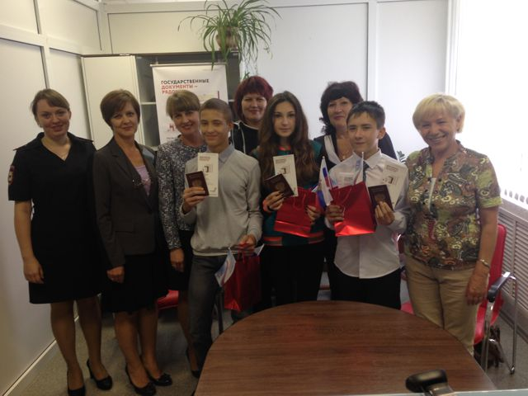
22 августа 2016 в День Государственного флага Российской Федерации в центре «Мои Документы» Болотнинского района Новосибирской области состоялось торжественное вручение паспортов гражданам, достигшим 14-летнего возраста.
Руководитель центра «Мои Документы» Болотнинского района Новосибирской области Турчук Ирина совместно с начальником Миграционного пункта отдела МВД РФ по Болотнинскому району Натальей Мишутиной вручили паспорта и памятные подарки 4 юным гражданам РФ. Руководитель центра рассказала о специфике работы центра: «Получение любой справки, паспорта, адресной социальной помощи, жилищно-коммунальных субсидий, оформление прописки, права на земельный участок или регистрация приобретения и продажи квартиры – все это можно будет сделать в одном-единственном окне, без беготни и суеты по инстанциям, у нас в центре».
После окончания мероприятия, сотрудники центра «Мои Документы» Болотнинского района Новосибирской области поздравили всех с Днем Государственного флага Российской Федерации.

